RabbitMQ+Spring Quartz 实现消息的定时发送和接收

iuie_sl 2017-10-06 16:13:25  5982  收藏 2
分类专栏： web 文章标签： quartz rabbitmq应用
版权
因公司需要使用RabbitMQ作为中间件实现消息的发送和接收。同时加入Spring Quartz 实现消息的定时发送。所以做了个Dome.只是做个演示。
主要有4个项目。
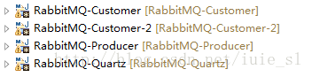
两个消费者一个生产者，一个调度者。

生产者
生产者比较简单，只是把要发送的消息保存到数据库。在界面上显示所有的消息。点击全部发送并没有发送消息只是修改消息的状态为NOT_SEND.
界面截图
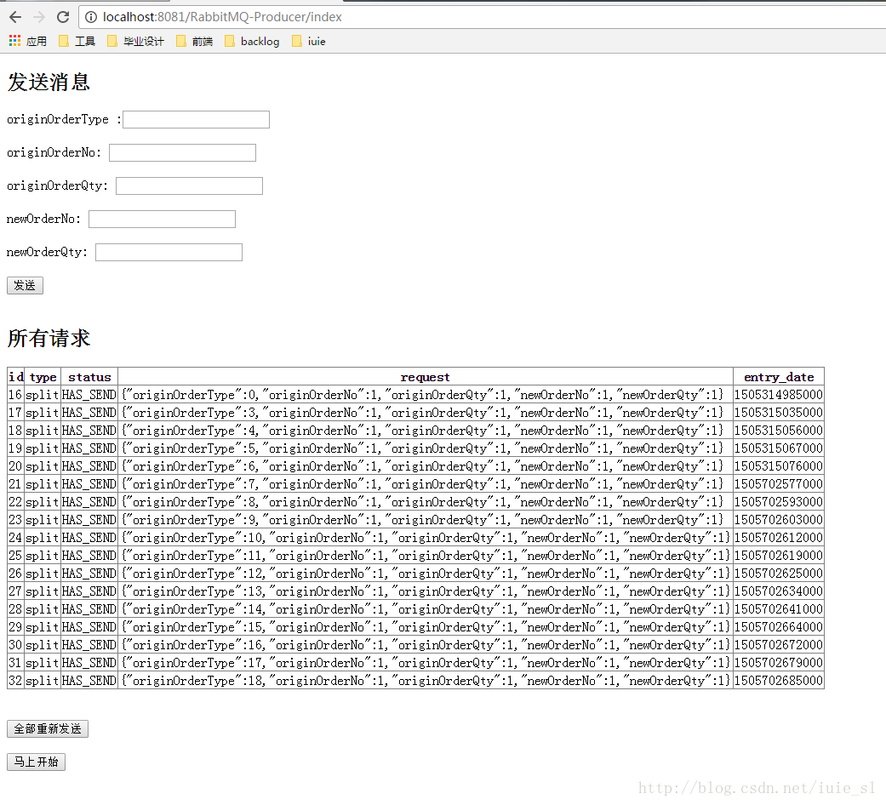

调度者
调度者定时重数据库查询出消息然后发送。封装了一个ScheduleJob实现任务的添加，删除，更新，启动，停止的管理界面。在状态中修改这个状态为开启的，那么发送消息的任务将执行。
调度者的RabbitMQ配置文件
<?xml version="1.0" encoding="UTF-8"?><beans xmlns="http://www.springframework.org/schema/beans"
xmlns:xsi="http://www.w3.org/2001/XMLSchema-instance" xmlns:context="http://www.springframework.org/schema/context"
xmlns:rabbit="http://www.springframework.org/schema/rabbit"
xsi:schemaLocation="
http://www.springframework.org/schema/beans
http://www.springframework.org/schema/beans/spring-beans.xsd
http://www.springframework.org/schema/context
http://www.springframework.org/schema/context/spring-context.xsd
http://www.springframework.org/schema/rabbit
http://www.springframework.org/schema/rabbit/spring-rabbit-1.4.xsd">

<!-- 配置读取外部配置文件 -->
<context:property-placeholder location="classpath:application.properties" />

<!-- 创建连接工厂 -->
<rabbit:connection-factory id="rabbitConnectionFactory"
host="${mq.host}" port="${mq.port}" username="${mq.username}"
password="${mq.password}" />

<!--通过指定下面的admin信息，当前producer中的exchange和queue会在rabbitmq服务器上自动生成 -->
<rabbit:admin connection-factory="rabbitConnectionFactory" />

<!-- RabbitMQ Template -->
<rabbit:template id="rabbitAmqpTemplate"
connection-factory="rabbitConnectionFactory" exchange="${mq.queue}_exchange"
routing-key="30000" />
</beans>
界面截图
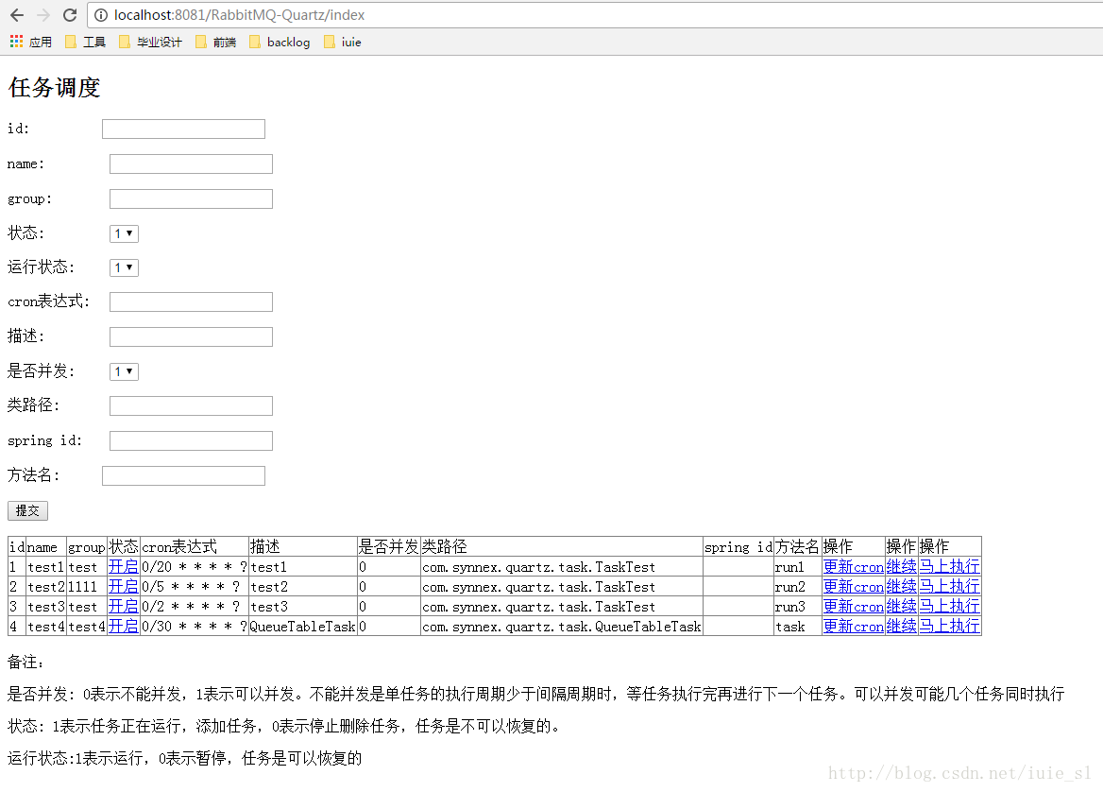

消费者
负责监听消息处理消息，修改消息的状态。消费者的界面通过js定时器不停的请求服务器，展示所有已经接受到的消息。
消费者的rabbitMQ配置文件
<?xml version="1.0" encoding="UTF-8"?><beans xmlns="http://www.springframework.org/schema/beans"
xmlns:xsi="http://www.w3.org/2001/XMLSchema-instance" xmlns:context="http://www.springframework.org/schema/context"
xmlns:rabbit="http://www.springframework.org/schema/rabbit"
xsi:schemaLocation="
http://www.springframework.org/schema/beans
http://www.springframework.org/schema/beans/spring-beans.xsd
http://www.springframework.org/schema/context
http://www.springframework.org/schema/context/spring-context.xsd
http://www.springframework.org/schema/rabbit
http://www.springframework.org/schema/rabbit/spring-rabbit-1.4.xsd">

<!-- 配置读取外部配置文件 -->
<context:property-placeholder location="classpath:application.properties" />

<!-- 创建连接工厂 -->
<rabbit:connection-factory id="rabbitConnectionFactory"
host="${mq.host}" port="${mq.port}" username="${mq.username}"
password="${mq.password}" />

<!--通过指定下面的admin信息，当前producer中的exchange和queue会在rabbitmq服务器上自动生成 -->
<rabbit:admin connection-factory="rabbitConnectionFactory" />

<rabbit:topic-exchange name="${mq.queue}_exchange"
durable="true" auto-delete="false">
<rabbit:bindings>
<rabbit:binding queue="test_queue" pattern="${mq.queue}_patt" />
</rabbit:bindings>
</rabbit:topic-exchange>

<!-- 生产者队列 durable：是否持久化 ,
exclusive：仅创建者可以使用的私有队列，
auto-delete：当所有消费端连接断开后，是否自动删除队列 -->
<rabbit:queue id="test_queue" name="${mq.queue}_testQueue_1" durable="true" auto-delete="false" exclusive="false">
<rabbit:queue-arguments>
<entry key="x-message-ttl"> <!-- 设置消息的默认保存时间 -->
<value type="java.lang.Long">60000</value>
</entry>
</rabbit:queue-arguments>
</rabbit:queue>

<!-- 消费者 -->
<bean name="rabbitCumstomerListener" class="com.synnex.jms.listener.RabbitCumstomerListener"/>

<!-- 配置监听 -->
<rabbit:listener-container
connection-factory="rabbitConnectionFactory" acknowledge="manual">
<!-- queues 监听队列，多个用逗号分隔 ref 监听器 -->
<rabbit:listener queues="test_queue" ref="rabbitCumstomerListener" />
</rabbit:listener-container>
</beans>
界面截图
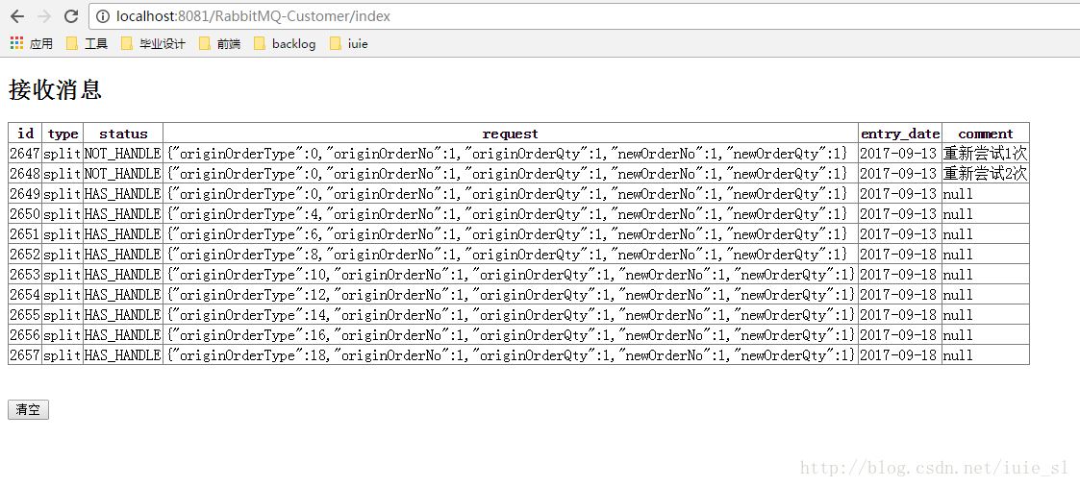代码资源文件中有sql文件，你只需把修改数据源，修改rabbitMQ的url为自己的地址，把4个项目放到Tomcat中在浏览器中输入
http://localhost:8081/rabitmq-producer/index
http://localhost:8081/spring-quartz/index
http://localhost:8081/rabbitmq-customer/index
http://localhost:8081/rabbitmq-customer-2/index

源码下载，点击这里

我的rabbitmq在Linux有：访问地址
http://192.168.153.129:15672/

ubuntu如何启动和暂停rabbitmq-server
启动
invoke-rc.d rabbitmq-server start
- 1
暂停
invoke-rc.d rabbitmq-server stop

